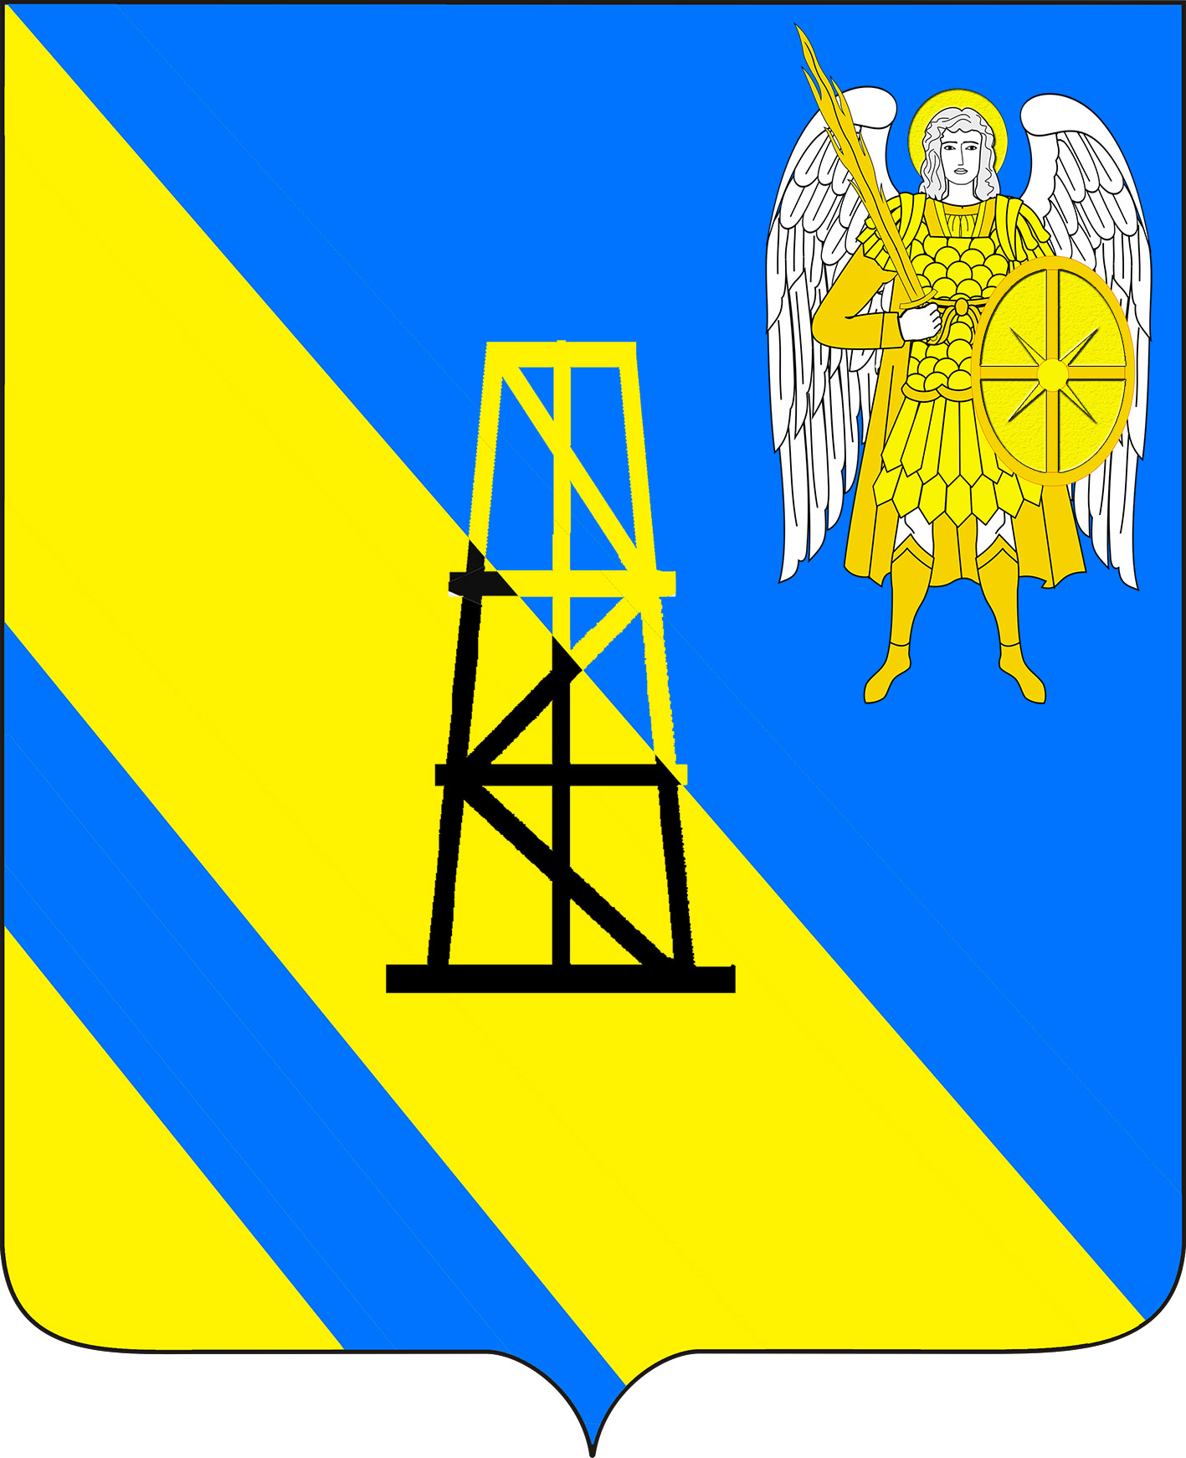

Совет

КИЕВСКОГО сельского поселения

КРЫМСКОГО района

РЕШЕНИЕ

от 12.03.2019г. №276
с. Киевское

Об утверждении программы приватизации муниципального имущества Киевского сельского поселения Крымского района на 2019 год

В целях мобилизации доходов в бюджет Киевского сельского поселения Крымского района, оптимизации использования муниципального имущества, снижения бремени расходов по содержанию объектов муниципальной собственности муниципального образования Крымский район, в соответствии с Федеральным законом от 21 декабря 2001 года № 178-ФЗ «О приватизации государственного и муниципального имущества», решением Совета Киевского сельского поселения Крымского района от 24 августа 2009 года №253 «Об утверждении Положения о порядке управления и распоряжения объектами муниципальной собственности Киевского сельского поселения Крымского района», руководствуясь статьёй 26 устава Киевского сельского поселения Крымского района, Совет Киевского сельского поселения Крымского района р е ш и л:
- Утвердить программу приватизации муниципального имущества Киевского сельского поселения Крымского района на 2019 год (прилагается).
2. Обнародовать официально настоящее решение.
3. Настоящее решение вступает в силу со дня официального обнародования.

Председатель Совета
Киевского сельского поселения
Крымского района С.А.Отрощенко

Приложение
к решению Совета
Киевского сельского поселения Крымского района
от 12.03.2019г. № 276

ПРОГРАММА
приватизации муниципального имущества Киевского сельского поселения Крымского района на 2019 год

РАЗДЕЛ I
- Общие положения
  - Программа приватизации муниципального имущества Киевского сельского поселения Крымского района на 2019 года (далее - Программа) разработана в соответствии с Конституцией Российской Федерации, Гражданским кодексом Российской Федерации, Федеральным законом от 21 декабря 2001 года №178-ФЗ «О приватизации государственного и муниципального имущества», Постановлениями Правительства Российской Федерации от 12 августа 2002 года № 584 «Об утверждении Положения о проведении конкурса по продаже государственного или муниципального имущества», от 12 августа 2002 года № 585 «Об утверждении Положения об организации продажи государственного или муниципального имущества на аукционе и Положения об организации продажи находящихся в государственной или муниципальной собственности акций открытых акционерных обществ на специализированном аукционе», от 22 июля 2002 года № 549 «Об утверждении Положений об организации продажи государственного или муниципального имущества посредством публичного предложения и без объявления цены».

- Цели и задачи приватизации муниципального имущества
Киевского сельского поселения Крымского района
2.1. Главными целями приватизации объектов муниципальной собственности Киевского сельского поселения Крымского района на 2019 год является повышение эффективности управления муниципальной собственностью муниципального образования Крымский район и обеспечение планомерности процесса приватизации.
2.2. Приватизация объектов муниципальной собственности Киевского сельского поселения Крымского района в 2019 году будет направлена на решение следующих задач:
- повышение эффективности использования объектов муниципальной собственности;
- пополнение доходной части бюджета муниципального образования;
- оптимизация структуры муниципальной собственности;
- формирование эффективных собственников, ориентированных на долгосрочное развитие предприятий;
- уменьшение бюджетных расходов на управление объектами муниципальной собственности;
- привлечение инвестиций в экономику поселения;
- расширение производства и создание новых рабочих мест.
2.3. Программа приватизации является решением о приватизации конкретных объектов муниципальной собственности Киевского сельского поселения Крымского района, включенных в нее.
Внесение при необходимости изменений в утвержденную программу приватизации на очередной финансовый год осуществляется на основании решения Совета Киевского сельского поселения Крымского района.
Приватизация муниципального имущества осуществляется только в соответствии с принятой в установленном порядке программой приватизации муниципального имущества.

- Порядок принятия решений о приватизации муниципального
имущества
3.1. Предложение о проведении приватизации муниципального имущества может исходить от администрации Киевского сельского поселения Крымского района, осуществляющих координацию и регулирование в соответствующей отрасли, Совета Киевского сельского поселения Крымского района
3.2. Решение об условиях приватизации муниципального имущества разрабатывается администрацией Киевского сельского поселения и утверждается решением Совета муниципального образования Крымский район.
3.3.При приватизации муниципального имущества используются способы приватизации, определенные действующим законодательством Российской Федерации.

4. Порядок оплаты приватизируемого муниципального имущества
Порядок оплаты приватизируемого муниципального имущества определяется Советом Киевского сельского поселения Крымского района.

5. Отчет о выполнении программы приватизации
5.1. Администрация Киевского сельского поселения Крымского района ежегодно не позднее 1 марта представляет в Совет Киевского сельского поселения отчет о выполнении программы приватизации муниципального имущества.
Отчет о выполнении программы приватизации муниципального имущества содержит перечень приватизированного в прошедшем году муниципального имущества с указанием способа, срока, подлежащего приватизации муниципального имущества, цены сделки приватизации.

6. Денежные средства, полученные от приватизации муниципального имущества
6.1. Денежные средства, полученные от приватизации муниципального имущества, подлежат зачислению в бюджет поселения в полном объеме.
6.2. Затраты на организацию и проведение приватизации объектов муниципальной собственности состоят из фактических расходов по следующим видам затрат:
- изготовление технической документации на подлежащие приватизации объекты;
- оценка объектов муниципальной собственности для определения рыночной стоимости и установления начальной цены;
- публикация информационных сообщений о приватизации объектов муниципальной собственности в средствах массовой информации, размещению в информационных системах общего пользования, в том числе информационно-телекоммуникационных сетях.
6.3. Контроль за порядком и своевременностью перечисления полученных от приватизации муниципального имущества денежных средств в бюджет осуществляет администрация Киевского сельского поселения.

РАЗДЕЛ II
Перечень объектов муниципальной собственности муниципального образования Киевского сельского поселения Крымского района, приватизация которых планируется в 2019 году
№  п/п | Наименование  имущества | Площадь  земельного участка (кв.м) | Адрес | Информация о земельном  участке
1 | Незавершенный строительством жилой дом с кадастровым номером 23:15:0412001:138 (общая площадь застройки – 127,3 кв.м., готовность 49%), земельный участок с кадастровым номером 23:15:0412001:101 | 1 174 | Крымский район,  хутор Львовский, 40 | Категория земель - земли населенных пунктов, для индивидуального жилищного строительства
2 | Незавершенный строительством жилой дом с кадастровым номером 23:15:0412001:135 (общая площадь застройки – 142,7 кв.м., готовность 50%), земельный участок с кадастровым номером 23:15:0412001:108 | 1 000 | Крымский район  хутор Львовский, 43 | Категория земель - земли населенных пунктов, для индивидуального жилищного строительства
3 | Незавершенный строительством жилой дом с кадастровым номером 23:15:0412001:142 (общая площадь застройки –137,2 кв.м., готовность 37%), земельный участок с кадастровым номером 23:15:0412001:104 | 1 000 | Крымский район,  хутор Львовский, 44 | Категория земель - земли населенных пунктов, для индивидуального жилищного строительства
4 | Незавершенный строительством жилой дом с кадастровым номером 23:15:0412001:145 (общая площадь застройки -137 кв.м., готовность 44%), земельный участок с кадастровым номером 23:15:0412001:107 | 1 075 | Крымский район,  хутор Львовский, 45 | Категория земель - земли населенных пунктов, для индивидуального жилищного строительства
5 | Незавершенный строительством жилой дом с кадастровым номером 23:15:0412001:146 (общая площадь застройки – 221,9 кв.м., готовность 49 %), земельный участок с кадастровым номером 23:15:0412001:110 | 1 000 | Крымский район,  хутор Львовский, 46 | Категория земель - земли населенных пунктов, для индивидуального жилищного строительства
6 | Незавершенный строительством жилой дом с кадастровым номером 23:15:0412001:144 (общая площадь застройки - 221,9 кв.м., готовность 36 %), земельный участок с кадастровым номером 23:15:0412001:106 | 1 000 | Крымский район,  хутор Львовский, 49 | Категория земель - земли населенных пунктов, для индивидуального жилищного строительства
7 | Незавершенный строительством жилой дом с кадастровым номером 23:15:0412001:147 (общая площадь застройки - 132,5 кв.м., готовность 49 %), земельный участок с кадастровым номером 23:15:0412001:111 | 1 000 | Крымский район,  хутор Львовский, 50 | Категория земель - земли населенных пунктов, для индивидуального жилищного строительства
8 | Незавершенный строительством жилой дом с кадастровым номером 23:15:0412001:136 (общая площадь застройки – 128,5 кв.м., готовность 53 %), земельный участок с кадастровым номером 23:15:0412001:109 | 1 000 | Крымский район,  хутор Львовский, 51 | Категория земель - земли населенных пунктов, для индивидуального жилищного строительства
9 | Незавершенный строительством жилой дом с кадастровым номером 23:15:0412001:151 (общая площадь застройки – 133,9 кв.м., готовность 27,5 %), земельный участок с кадастровым номером 23:15:0412001:105 | 1 000 | Крымский район,  хутор Львовский, 52 | Категория земель - земли населенных пунктов, для индивидуального жилищного строительства

